作者：杀心成焚  
链接：https://www.zhihu.com/question/509197094/answer/2431632769  
来源：知乎  
著作权归作者所有。商业转载请联系作者获得授权，非商业转载请注明出处。

流浪汉36计。

1捡垃圾，首先得知道垃圾的价格，目前我们本地废品回收价格是，塑料瓶子1毛钱3个，纸壳子6毛5一斤，废铁分什么形态的，我们这边目前是铁丝6毛一斤，铁块1块3一斤，易拉罐5毛5一斤。

铜比较值钱，分什么黄铜，紫铜，黄铜我们这边收购价20一斤，紫铜35一斤还是33了。（这些价格各个地区是会浮动的）

不过铜这东西，我也分不清，这玩意一般人根本也捡不到，正常垃圾箱里很少能捡到铜制品，就我所见，经常大量卖黄铜的，不是贩子，就是工厂的，再不就是贼去拆电缆，拆零件才能搞到

2垃圾箱是个好东西，但捡垃圾也是分帮结派的，许多拾荒佬得跟其他捡垃圾的勾心斗角，捡垃圾这个东西也是分地盘的，你一个新人去捡垃圾，很容易被其他老头老太太欺负，需要注意，不要跟这群人争论吵架，他们嘎一下抽了，你惹不起。

3不要打架，还是那句话，捡垃圾是有地盘的，我曾看过一个流浪汉的吧友，霸占一个小区的垃圾箱，哪个老头老太太敢跟他抢垃圾箱，他就往人家自行车上撒尿，属于流浪汉吧臭名昭著的地痞无赖，诨名海南恶霸，后续海南恶霸聚集了一群恶霸，天天翻垃圾，诨名海南十三太保。

4垃圾箱里有很多你想不到的好东西，比如没有坏的台灯，完好无缺的苹果，半盒的香烟，整瓶的白酒，不锈钢的破碗，甚至肯德基的鸡翅，黄铜的小雕像，里面只有你想不到的，没有垃圾箱里没有的。

所以说，垃圾箱别名百宝箱。

5很多流浪汉喜欢吃垃圾箱里的食物，这是个不好的习惯，垃圾箱里的食物虽然很多都是完好无损的，但是垃圾箱里有很多对人体有害的东西，食物如果粘上，咱们吃进去，会导致腹泻。

并不是说多么金贵，怕生病，而是在流浪时期，一场病就能要了你的命。

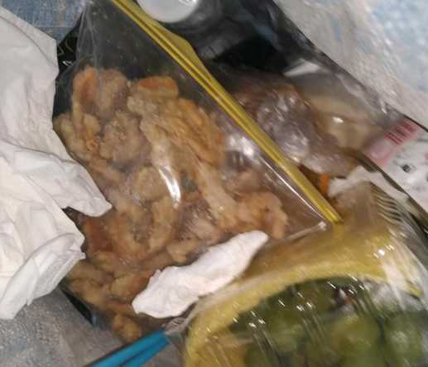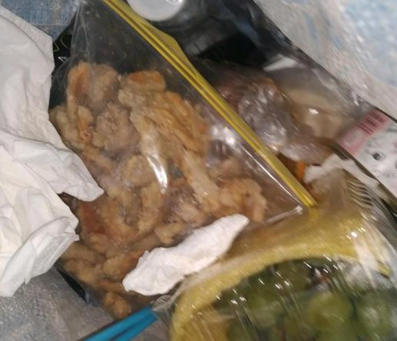

6流浪汉三大聚集地。

1流浪汉吧（此吧人比较少，大多数都是狠人，技能硬的流浪汉）

2流浪吧（这个吧，一部分的流浪汉，剩下一部分都是一些文艺青年，不爱工作的家里蹲四处乱跑，注意，这个吧有很多戒赌吧余孽，看到一个人动不动三五瓶B两拳，到哪都把拳头伸出来，小心这个人，避免被骗）

3家里蹲吧（这个吧许多都是未来的流浪汉，可以适当来交友一波）

不过需要注意，这三个吧骗子都不少，一定得小心，另外，女生的话更得小心。

我曾在流浪吧看到一个帖子，一个楼主发了个做菜帖，漏出来手，手上面涂了一层指甲油，瞬间那个帖子被顶到了几百楼，有人想闻闻她的小脚丫，有人想要她的袜子，可见流浪汉们饥渴到了什么程度，女生一定要小心。

7在外流浪的时候，如果没有水了，可以去公共厕所，一些政府大楼的门脸子（我们这边目前都能免费借用厕所）（有大院的不行）去接水。

8喝水的时候一定要注意，不要喝生水，各地水质不同，像有些城市的水质就比较好，许多城市水质都比较烂，需要煮沸后饮用。

9如果找不到住的地方，可以找一些烂尾楼，废弃的大楼，待拆的平房钻进去居住，用纸壳子把窗户糊上就好了，



10在烂尾楼，平房里居住的时候，半夜无论听到什么声音，都不要跑出去，除非你对自己的武力有信心，听到人的惨叫声，立刻报警，不要发出声音。

11在居住的地方如果没有火炉，可以用砖头自己搭建一个土灶，具体搭建方式如下，用几块砖头摞起来，围的时候要有一定的微小缝隙，外面再用一层砖头围上，防止失火。

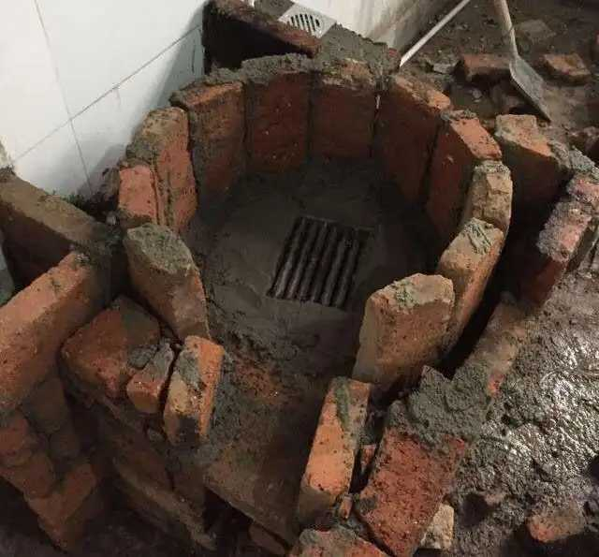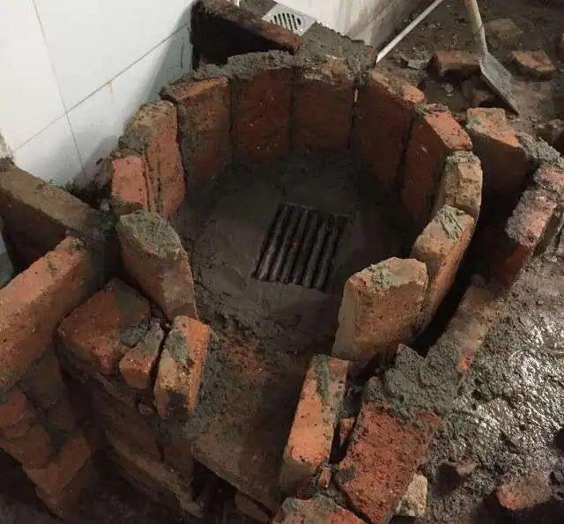

但是切记，每次做饭之后，一定要确认余烬完全熄灭，避免引起火灾，余烬要浇水处理。

屋里的一些过于干燥，容易引发失火的东西要存放好，离火炉远一点，另外，开火的时候一定要通风换气，不可把窗户堵上。

12不要去钻提款机屋子，提款机屋子一般不让人睡，清洁工站在里面才不会被赶走。

你如果钻提款机屋进去睡觉，没一会大喇叭就开始赶你走，你要是不走，警察直接过来给你当场擒拿，看你破衣烂衫，很有可能把你送到救助站。

救助站里很多精神不好的武疯子，挨打你都没地方说理。

13永远不要居住在天台上，如果人梦游直接跳下去，你怎么办？况且天台上还有很多人想象不到的危险。

14永远不要居住在水边，晚上也不要去水边，水边比你想象的更加恐怖。

15如果没钱吃饭，咱们可以去找一些素食斋，这些[素食斋](https://www.zhihu.com/search?q=%E7%B4%A0%E9%A3%9F%E6%96%8B&search_source=Entity&hybrid_search_source=Entity&hybrid_search_extra=%7B%22sourceType%22%3A%22answer%22%2C%22sourceId%22%3A2431632769%7D)很多都是信佛中人开的，门口有个募捐箱，你不给钱也可以进去吃，里面的饭菜很朴素，但是能吃饱。

不要剩饭，进了人家的地盘，就跟着人家的规矩来，吃完了可以帮人家干点活。

16如果没有素食斋，那就捡一个不锈钢的碗，或者茶缸子，去街边的饭店要饭，跟老板说点好话，讲清楚自己的难处，这年头好心人很多，老板给你个猪蹄子，锅包肉都很常见。

咱们吃了人家的饭，嘴一定要甜，多说点祝老板发财的话，使劲的舔，让老板心情开心点。

17 捡破烂这东西，其实很难挣到大钱了，现在的捡破烂的太内卷了，一个垃圾箱十多个人翻。

说句难听的，挣钱的那帮，都是连捡带偷，放在家门口的纸壳子啥的，他们直接就拿走了。

咱们永远不要去偷东西。

18如果碰到其他拾荒者，邀请你一起赚钱，告诉你哪里有值钱的东西让你捡，不要去。

不是偷电缆，就是扒零件，再不就是偷电瓶，没什么好事。

19如果你遇到一个人，让你带某样东西，送给XXX人，并且给你很高的酬劳，不用想。

那个东西不是什么好东西，不是毒品就是一些违法的东西，果断报警就行了。

20如果饿的不行了，可以去肯德基，麦当劳，必胜客啥的，进去就是蹲着，看别人吃剩下汉堡，炸鸡啥的，过去就开始啃就完事了，不要觉得丢人。

其实肯德基，麦当劳的优势是不如必胜客的，必胜客由于披萨太大，许多人都会剩下一些干净整洁的披萨，咱们可以去狂吃披萨。

21如果有拾荒者，说要带你去一个隐蔽的地方，他遇到了很多破烂，可以卖钱。

不要去！三无流浪人员死了，不会激起任何水花，有危险。

22如果很饿，可以去警察局，求助警察，现在许多警察局门口都会摆放一些方便面，方便食品啥的，你去了，有的大方的警察，会告诉你随便拿，不过咱们要少拿点。

原来我看流浪汉吧一个人，直接抗走一箱警察的泡面，脸皮真的厚，一次拿两袋吃饱就行了，别贪心。

23如果实在撑不下去了，生病了，那就只有一招了，求助警察叔叔，可以去警察局。

警察局会带你去救助站，到了救助站，里面有吃有喝，生病了还有药，严重了还会带咱们去医院。

临走的时候还能给路费，你要是想回家，救助站还会给你买票，给你个几十元路费。

不过需要注意的是，进了救助站小心点，里面有很多精神不好的人，容易打你，注意点。

没精神疾病的年轻人，在救助站待不了多久就会被撵走，但也好过饿死在街上。

24捡垃圾需要的装备，一副劳保手套，用于防止受伤。

一个大铁钩子，用来勾出垃圾箱底下的垃圾袋，一个大丝带子（麻袋）用来装垃圾。

装备好的，可以在配备一个小锤斧，用来砸掉那些破旧桌子椅子上面的铁。

25翻垃圾箱的时候，永远不要空手掏，垃圾箱里比你想象的也要危险，里面会出现尖锐的玻璃，针头，锋利的铁片，这些会让你伤得很重，尽量用铁钩子翻。

26不要在黑夜出去乱闯，黑天的时候很危险，人类的眼睛没法在黑夜中看的清晰，也不要黑天出去乱窜，晚上咱们就睡觉。

27永远不要卖掉你的身份证，许多流浪汉都喜欢卖身份证，换个100 200元。

殊不知身份证的价值远超这二百元，没了身份证，你寸步难行，只能打黑工，而且别人很有可能用你的身份证做违法的事，绝对不要卖身份证。

28如果想做日结的话，绝对不要听信中介的屁话，中介都是骗子，要问问附近的老哥，看看有没有流浪老油条，打听清楚了，哪些厂子是黑厂，黑厂死也不去。

29能回家，就回家吧，不要在外面当流浪汉

30流浪期间，避免不了接受他人的帮助，要懂得感恩，身可贱，心不可贱，无论你的遭遇如何悲惨，也不是你冷血无情的理由。

31流浪汉群体在我心中分为三派。

一派为北派流浪汉，一般身强体壮，抗病害能力强，求生能力强。

二派为南派流浪汉，一个个吃苦耐劳，喜欢日结一天过3天。

三派为海南派流浪汉，海南派的流浪汉在我心中是最浪漫的，他们既吃苦耐劳，身体又强壮，还喜欢诗和远方。

32做日结的时候，有时候会能遇到招聘防疫工作者的，也就是大白。

一天200元或者300元，需要三针疫苗，核酸检测啥的，这是个好活，挣得多，但是很累，可以酌情考虑去赚钱。

33如果是南方流浪汉，可以适量饮酒。

如果是东北，内蒙，一些比较寒冷地区的流浪汉，严禁酗酒，冬天喝多了你会很惨。

34记住一句话，蹲浪不分家，什么意思。

就是流浪汉，流浪吧，跟家里蹲吧，其实都是一路人，如果在路上遇到了等级高的吧友，可以结伴而行，烟酒不分家啊。

35如果碰到精神不好的女流浪汉，请报警，或者告知收容站，让收容站带走她。

女人在外面流浪，真的很危险。

36如果你居住的地方来了燕子造窝，流浪猫狗定居，生崽子，不要赶走他们，也不要伤害他们。

动物肯来，说明你这个地方不是特别偏僻，有人气，况且动物也有他们的用处，给他们一些饭菜。

动物能听到人听不到的声音，看到人看不清的东西，有报警哨兵的效果。

这36计策，希望对楼主有所帮助，都是个人经验得来，实战都有效果。